ПРЕСС-РЕЛИЗ

Экстерриториальный прием документов в Красноярском крае
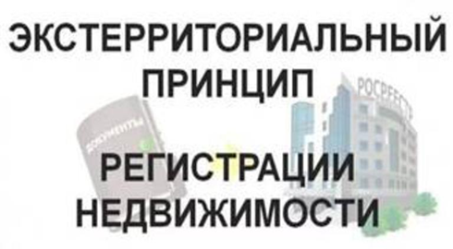
В первом полугодии 2018 года Кадастровая палата по Красноярскому краю приняла порядка 3 тысяч заявлений о регистрации права и кадастровом учете объектов недвижимости по экстерриториальному принципу.
Напомним, что экстерриториальный принцип – это способ подачи и получения документов для регистрации прав, кадастрового учета или предоставления сведений об объекте недвижимости независимо от его местонахождения на территории России. Возможность получения этих услуг из любого региона страны позволяет собственникам значительно экономить время и средства.
Проведенная регистрация прав собственности по экстерриториальному принципу удостоверяется выпиской из ЕГРН, в которой содержатся сведения о регистраторе, и заверяется регистратором по месту приема документов.
Услуги по экстерриториальному принципу предоставляются гражданам в офисах Кадастровой палаты по Красноярскому краю по адресам:
- г. Красноярск, ул. Петра Подзолкова, д. 3;
- г. Ачинск, ул. 7-й микрорайон, д. 28 Б;
- г. Заозерный, ул. Мира, д. 54;
- г. Канск, ул. Коростелева, д. 36;
- г. Норильск, ул. Талнахская, д. 20;
- г. Минусинск, ул. Штабная, д. 60 А;
- г. Шарыпово, 6-ой микрорайон, д. 27.

